Fase | 5 | Grado | 6° |  | Campo | Lenguajes
Nombre del proyecto |  |  |  | Soy pasado y presente, soy mis raíces y mi presente

Nombre del (de la) alumno(a): _________________________________________

Grado y grupo: ___________ No. Aciertos: _________ Calificación: __________

Fecha de aplicación: _________________________________________________

INDICACIONES: Lee y contesta las preguntas encerrando el inciso de la respuesta correcta.

1.- ¿Cuál de las siguientes ideas sobre las manifestaciones artísticas es falsa?
- Las manifestaciones artísticas sirven como medio para comunicar ideas, sentimientos, pensamientos, emociones y experiencias.
- Las manifestaciones artísticas pueden reflejar la cultura, la historia y valores de una sociedad o comunidad.
- Las manifestaciones artísticas tienen valor solo si son reconocidas por críticos de arte expertos y profesionales.
- Las manifestaciones artísticas pueden tener diferentes significados o interpretaciones según la cultura o realidad del público espectador.

2.- “Las manifestaciones artísticas pueden incluir diversas formas de expresión, como el teatro, la poesía y _____________________________”.
¿Cuál opción contiene las palabras que completan de manera correcta la oración anterior?
a) la escultura | c) la historia
b) la astronomía | d) el modelaje

3.- Son representaciones de la realidad que comunican una idea o mensaje por medio de imágenes, objetos, sonidos o acciones y están presentes dentro de una obra o manifestación artística.
- Códigos escritos | c) Elementos simbólicos
b) Símbolos cifrados | d) Técnicas y materiales

4.- Son formas de expresión de una manifestación artística, excepto:
a)  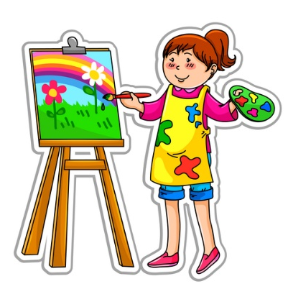 | c)  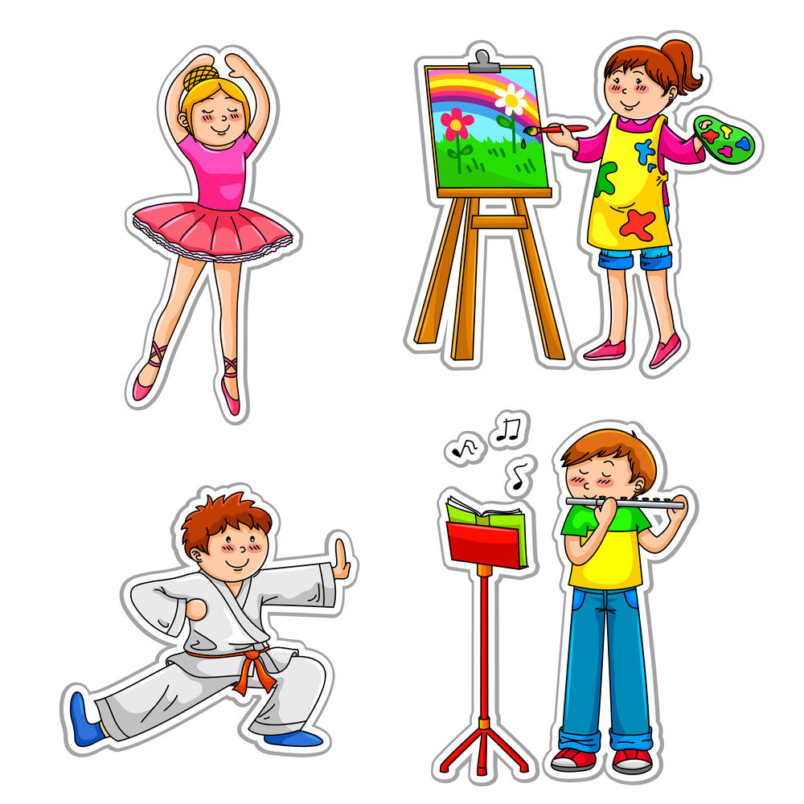
b)  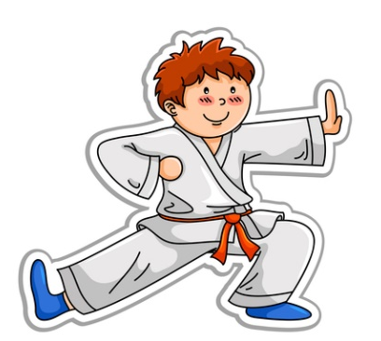 | d)  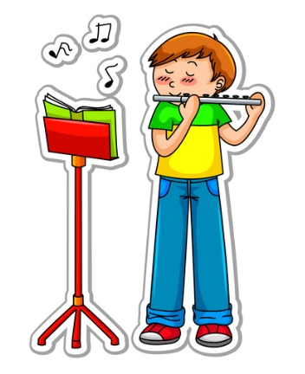

5.- En una pintura renacentista se observa la figura de una paloma blanca en el cielo, rodeada de luz. A partir del análisis de la forma, el objeto y el uso del color, ¿qué significado puede tener este símbolo dentro de la obra?
a) Representa la paz y la libertad.  b) Simboliza la violencia y el conflicto.  c) Representa tristeza y melancolía.  d) Indica caos y desorganización. | 
Observa la siguiente obra, lee la reseña sobre ella y responde la pregunta 6.
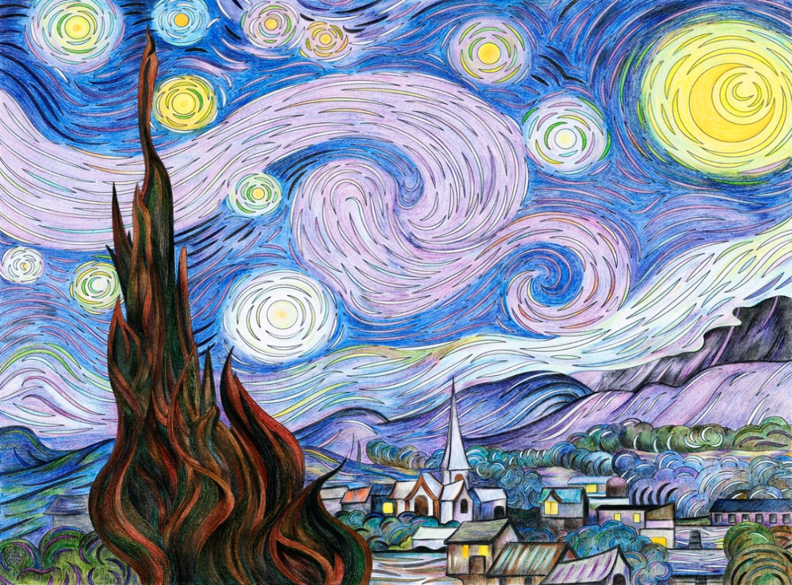

“La noche estrellada es una de las obras más famosas y reconocidas de Vincent Van Gogh. En ella se representa un paisaje nocturno con un cielo estrellado, un pueblo y un ciprés solitario. Este cuadro se pintó mientras Van Gogh estaba interno en un hospital para enfermos mentales buscando refugio de sus luchas psicológicas. Destaca la manera en la que representa su realidad, usando una mezcla de tonos cálidos y obscuros. La elección audaz de colores, desde el azul profundo hasta el amarillo vibrante, crea un paisaje celestial que parece estar en constante movimiento. Para muchos, Van Gogh no pintó simplemente un cielo estrellado; pintó la tumultuosa tormenta emocional que experimentaba internamente”.

https://www.domestika.org/es/blog/12332-que-nos-quiere-decir-la-noche-estrellada-de-van-gogh

6.- ¿Qué elemento del cuadro puede simbolizar esa “tormenta emocional” que experimentaba Van Gogh y de la cual se habla en la reseña?
a) El ciprés solitario (árbol) dibujado al frente del cuadro.
b) Las montañas que aparecen atrás del pueblo.
c) Las líneas rectas y curvas con las que dibuja el pueblo.
d) Las ondulaciones de colores dibujadas en el cielo.
7.- Un escultor creó una obra como la que se muestra en la imagen. ¿Qué concepto puede simbolizar la balanza representada en la obra?
a) Guerra  b) Poder  c) Justicia  d) Riqueza | 

CLAVE DE RESPUESTAS

REACTIVO | RESPUESTA |  | ACIERTOS | CALIFICACIÓN
1 | c |  | 7 | 10
2 | a |  | 6 | 8.5
3 | c |  | 5 | 7.1
4 | b |  | 4 | 5.7
5 | a |  | 3 | 4.2
6 | d |  | 2 | 2.8
7 | c |  | 1 | 1.4

TABLA DE ESPECIFICACIONES

REACTIVO | CAMPO | CONTENIDO | PDA
1 |  | Combinación de elementos visuales, sonoros y corporales, en composiciones artísticas colectivas, para expresar rasgos de sus identidades personal y colectiva. | Combina formas, colores, texturas, sonidos, movimientos y gestos para representar personajes, lugares y situaciones y los guarda en video o los presenta en vivo al montar una exposición en la que se invite a familiares y el resto de la comunidad escolar, para su apreciación y disfrute.
2 |  | Combinación de la realidad y la ficción en elementos simbólicos de las manifestaciones culturales y artísticas, que dan identidad y sentido de pertenencia. | Explora diversos elementos simbólicos que se encuentran en el entorno, a través del uso del color y las formas.
3 |  | Combinación de la realidad y la ficción en elementos simbólicos de las manifestaciones culturales y artísticas, que dan identidad y sentido de pertenencia. | Infiere la intención del autor o autora al utilizar los siguientes elementos: movimiento, gesto, forma, sonido y/o color en una manifestación cultural y artística, y compara sus ideas con las de sus pares.
4 |  | Combinación de elementos visuales, sonoros y corporales, en composiciones artísticas colectivas, para expresar rasgos de sus identidades personal y colectiva. | Combina formas, colores, texturas, sonidos, movimientos y gestos para representar personajes, lugares y situaciones y los guarda en video o los presenta en vivo al montar una exposición en la que se invite a familiares y el resto de la comunidad escolar, para su apreciación y disfrute.
5 |  | Combinación de la realidad y la fantasía en elementos simbólicos de las manifestaciones culturales y artísticas, que dan identidad y sentido de pertenencia. | Explora diversos elementos simbólicos que se encuentran en el entorno, a través del uso del color y las formas.
6 |  | Combinación de la realidad y la fantasía en elementos simbólicos de las manifestaciones culturales y artísticas, que dan identidad y sentido de pertenencia. | Infiere la intención del autor o autora al utilizar los siguientes elementos: movimiento, gesto, forma, sonido y/o color en una manifestación cultural y artística, y compara sus ideas con las de sus pares.
7 |  | Combinación de la realidad y la fantasía en elementos simbólicos de las manifestaciones culturales y artísticas, que dan identidad y sentido de pertenencia. | Explora diversos elementos simbólicos que se encuentran en el entorno, a través del uso del color y las formas.

